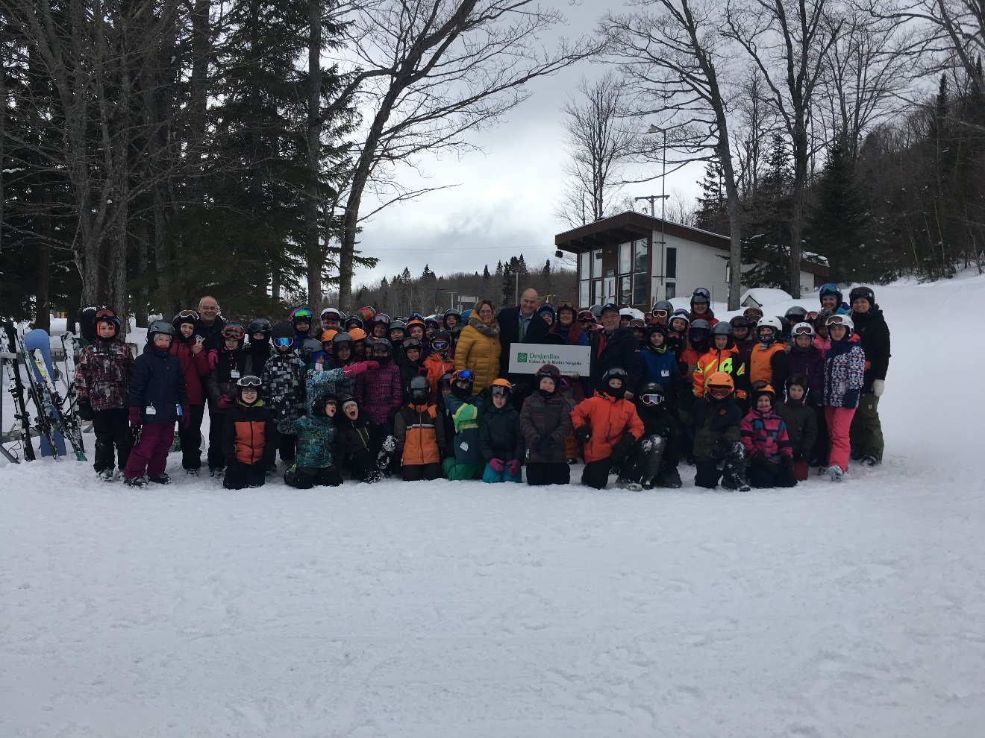
Projet ski – École des Bois-et-Marées

